足球拉球过人
教学目标 | 1、技能培养目标：使学生基本掌握拉球过人的动作。  2、身体发展目标：通过本节课的学习，帮助学生巩固提高拉球技术，学会运用拉球过人技术，发展学生的灵敏、速度、耐力、协调性等身体素质  3、情感培养目标：培养学生机智、勇敢、果断的优良品质和团结协作精神。 |  |  |  | 教学重点 |  | 降低重心、快速拉球变向
 |  |  |  |  | 教学难点 |  | 摆脱防守的时机、快速过人
内容  与时间 |  | 教师活动 | 学生活动 | 重点与要求 |  | 教学组织
导入与热身  6′ | 常规  教学  1′ | 1、指定地点集合  2、向学生问好  3、导入课题，讲解要求 | 1、体育委员集合整队,报告人数  2、向教师问好  3、明确学习目标及要求 | 精神饱满  注意力集中 |  | -教师  -学生
 | 热身  运动  5′ | 1、蛇形慢跑一圈  2、组织学生成练习队形散开  2、语言提示动作要领及要求  3、组织学生行进间拉伸 | 1、行进间击掌  2、行进间体转  3、行进间外摆腿  4、行进间内摆腿  5、行进间后踢腿 | 1、激情参与、活动充分  2、学生自己喊口令  3、听教师语言提示 |  | 
实  践  与  提  高  28′ | 复习  4′ | 1、引导学生回顾已学知识，提出复习要求  2、教师口令统一指挥 | 1、向内拉球  2、向外拉球  3、左右拉球  4、行进间拉球 | 听从指挥熟悉球性
 | 游戏：《声东击西》  5′ | 1、讲解示范游戏的规则  2、要求学生身体快速左右晃动，诱惑防守队员  3、指导学生进行游戏  4、提示学生注意安全 | 1、听讲解，看示范，思考怎样摆脱防守  2、分8个小组，每组4人  3、各组选派一名防守队员防守相邻的小组（1防2、2防1……）  4、进攻队员抱球摆脱防守后跑到指定位置 | 1、不断改变方向，身体重心快速转换  2、防守队员只能移动身体防守，不能采用任何犯规动作

实践与提高 | 引入诱导、激发兴趣1′ | 把学生分为4个小组观看视频，激发学习兴趣，并设疑  1、怎样摆脱防守？  2、和我们前面的游戏《声东击西》有什么联系？ | 1、学生在组长带领下分为ABCD四个小组观看视频  2、感受和学习高水平运动员的精彩过人技术 | 观看视频  思考问题  模仿动作 | （1、2） A组 （5、6） B组  （3、4） C组 （7.8） D组
 | 个性  发挥  （自主练习）3′ | 1、引导学生尝试模仿足球明星的过人动作  2、组织学生自由练习，语言提示大胆创新  3、师生互动 | 1、模仿足球明星的过人动作  2、自学创新用各种动作摆脱防守队员  3、学生展示 | 积极参与  相互讨论练习
 | 自主探究学习  1′ | 1、结合视频，提示“拉球过人”的动作要领（如何把拉球技术运到过人技术中）  2、采用示范教学法、分组教学法 | 1、观看视频，认真思考  2、听讲解、看示范  3、分组练习 | 把握好拉球的时机  动作要连贯、快速
 | 辅助练习一：（过标志盘）4′ | 1、讲解示范过标志盘动作方法及要求  2、指导学生分组练习 | 1、听讲解、看示范  2、分组练习，每人10次  3、学生明确练习重点  4、练习中相互观察，相互纠错 | 运球时抬头，避免发生碰撞，控制好与标志盘的距离
 | 辅助练习二：  （两人一组拉球变向）4′ | 1、讲解示范过动作方法及要求  2、指导学生分组练习 |  | 1、进攻队员前后左右拉球  2、防守队员调整身体消极防守
 | 实战  演练  （拉球过人）6′ | 1、讲解示范  2、提示动作要领  3、强化纠错，提高动作质量  4、归纳与小结 | 1、明确动作要领  2、分组练习  3、每人5次，6分内交替完成  4、学生展示 | 1、把握时机，用最快、最流畅的动作来突破防守  2、防守队员积极防守 | 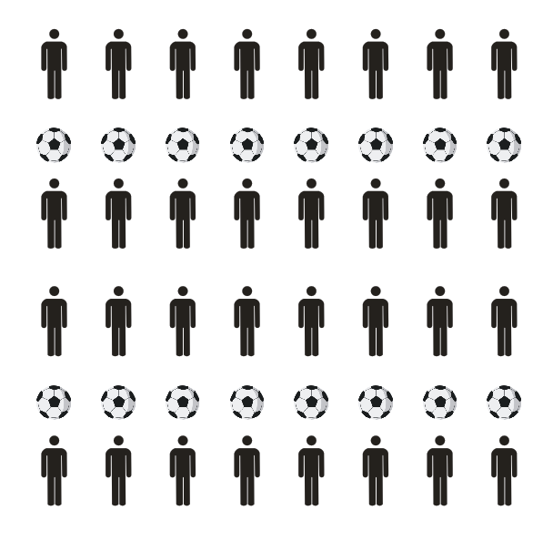

拓展与延伸练习8′ | 过人射门游戏 | 1、将学生分为4个组  2、讲解游戏规则，示范游戏方法  3、激发学生兴趣和心理素质 |  | 1、明确游戏方法、规则  2、通过游戏提高过人熟练度，不断强化技术动作  3、激情参与 |  | 学以致用，以规定时间内进球多的队伍获胜 | A组 | B组
 |  |  |  |  |  |  | C组 | D组
调节与评价3′ | 放松活动 | 1、整队集合  2、放松练习（静立牵拉）  3、讲评  4、安排收还器材，师生再见 |  | 1、认真听教师讲评  2、做放松活动  3、小结与评价 |  | 掌握方法  缓减疲劳
预计运动负荷 | 运动强度：中等  运动量：中等  密度：35%-40%  预计心率：110～130次/分 |  |  | 心  律  图 | 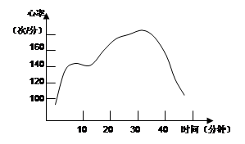
场地器材 |  |  | 足球场、训练背心32件、足球33个 、障碍物若干
教
学
反
思
指导
教师
点评

